|  |  |  |
| --- | --- | --- |
| **Гареев Данил Эдикович**  18 лет, родился 11 декабря 2005  8 (961) 364-79-57 — предпочитаемый способ связи  [gecktore00@mail.ru](mailto:gecktore00@mail.ru)  Проживает: Казань  Гражданство: Россия  (я слева) | | |
| Желаемая должность | | |
| **Программист**  Специализации:  — Программист, разработчик, инженер-конструктор дрона  Занятость: полная занятость, частичная занятость  График работы: полный день, сменный | | |
| Опыт работы | | |
| Август 2023 — Август 2023 1 месяц |  | Место: **Drone Sports Global и Университет Иннополис**  Должность: ведущий специалист по пилотированию дронов на Sky Race  Обязанности:  - создавать полётное задание и план полёта; - готовить дрон к полёту; - настраивать и присоединять к БВС необходимую технику так; - проводить техобслуживание и ремонт БПЛА; - вести документацию. |
| Июль 2020 — Сентябрь 2020 3 месяца |  | Место: **Администрация сельского поселения Шаранский сельсовет муниципального района Шаранский район Республики Башкортостан**  Должность: подсобный рабочий  Обязанности:  - организация, структурирование и систематизация всех рабочих процессов; - организация документооборота и делопроизводства: создание регламентов, приказов; - аналитическая и информационная поддержка (подготовка отчётов, таблиц, служебных записок). |
| Август 2024 — Сентябрь 2024 месяц |  | Место: **IT-парк им. Башира Рамеева, Федерация гонок дронов Республики Татарстан** Должность: судья  Обязанности:  - регулирование процесса прохождения мероприятия;  - оценивание способностей конкурсантов. |
| Образование | | |
| Среднее специальное | | |
| 2025 | | **МЦК КТИТС**  Информационные системы и программирование, Программист |
| Ключевые навыки | | |
| Знание языков | | Русский — Родной  Английский |
| Навыки | | MS SQL Git Linux PostgreSQL 1С: Предприятие 8 Английский язык Python MS SQL Server HTML5 MongoDB СУБД Администрирование MS Visual Studio Microsoft Visual Studio Анализ данных Visual Studio C# Android Разработка ПО Работа с базами данных Базы данных 1С программирование FPV Betaflight Unity Flutter |
| Личные качества | | |

Трудолюбие, внимательность, исполнительность, стрессоустойчивость, аккуратность, инициативность, умение работать в команде, эмоциональная устойчивость, желание работать и развиваться, умение работать с большим объёмом информации, аналитический склад ума, склонность к самообучению.

|  |
| --- |
| Награды и достижения |

**2021 год:**

- конкурсант Регионального чемпионата «Молодые профессионалы» (WorldSkillsRussia) Республики Татарстан чемпионатного цикла 2021/2022 годов

- технический администратор площадки Регионального чемпионата «Молодые профессионалы» (WorldSkillsRussia) Республики Татарстан чемпионатного цикла 2021/2022 годов

**2023 год:**

- 1 место в компетенции: «Летающая робототехника» Регионального этапа Чемпионата высоких технологий Республики Татарстан

- 2 место в компетенции: «Эксплуатация БАС» Регионального этапа Чемпионата по профессиональному мастерству «Профессионалы» Республики Татарстан

- 1 место в компетенции: «Автономное следование за подвижной платформой» Проектно-образовательного интенсива «Архипелаг 2023»

- 2 место в компетенции: «Автономная доставка груза на склад» Проектно-образовательного интенсива «Архипелаг 2023»

- 2 место в компетенции: «Дефектовка ПО дрона для автономного полета. Согласно инструкции» Проектно-образовательного интенсива «Архипелаг 2023»

- призёр в компетенции «Летающая робототехника» в финале Чемпионата высоких технологий г. Великий Новгород

**2024 год:**

- 1 место в компетенции: «Летающая робототехника» Регионального этапа Чемпионата высоких технологий Республики Татарстан

- 2 место в компетенции: «Эксплуатация БАС» Регионального этапа Чемпионата по профессиональному мастерству «Профессионалы» Республики Татарстан

- 1 место в компетенции: «Групповые полеты дронов» Проектно-образовательного интенсива «Архипелаг 2024»

- 2 место в компетенции: «Автономное следование за подвижной платформой» Проектно-образовательного интенсива «Архипелаг 2024»

- 1 место в компетенции: «Скоростное автономное прохождение заранее известной трассы» Проектно-образовательного интенсива «Архипелаг 2024»

- 1 место в компетенции: «Автономная доставка груза» Проектно-образовательного интенсива «Архипелаг 2024»

- 3 место в компетенции: «Обнаружение объектов с помощью компьютерного зрения» Проектно-образовательного интенсива «Архипелаг 2024»

- 2 место суперкубка дисциплины «Скоростное автономное прохождение заранее известной трассы»

Гран-при абсолютного чемпионства по дисциплине «Групповые полеты дронов»

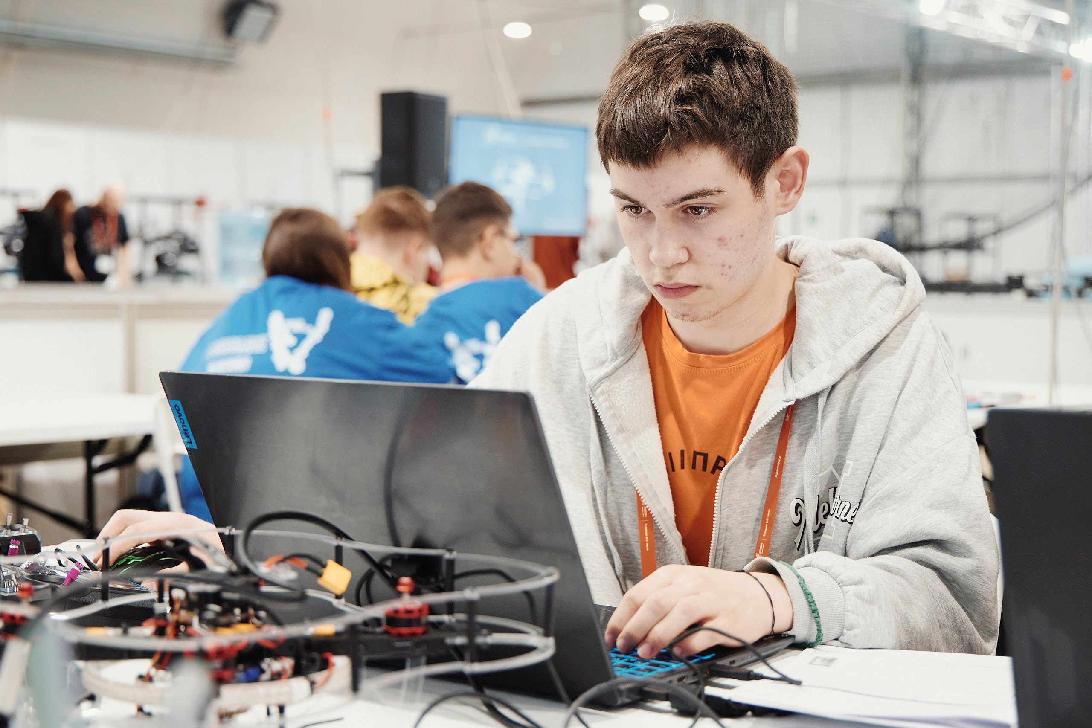

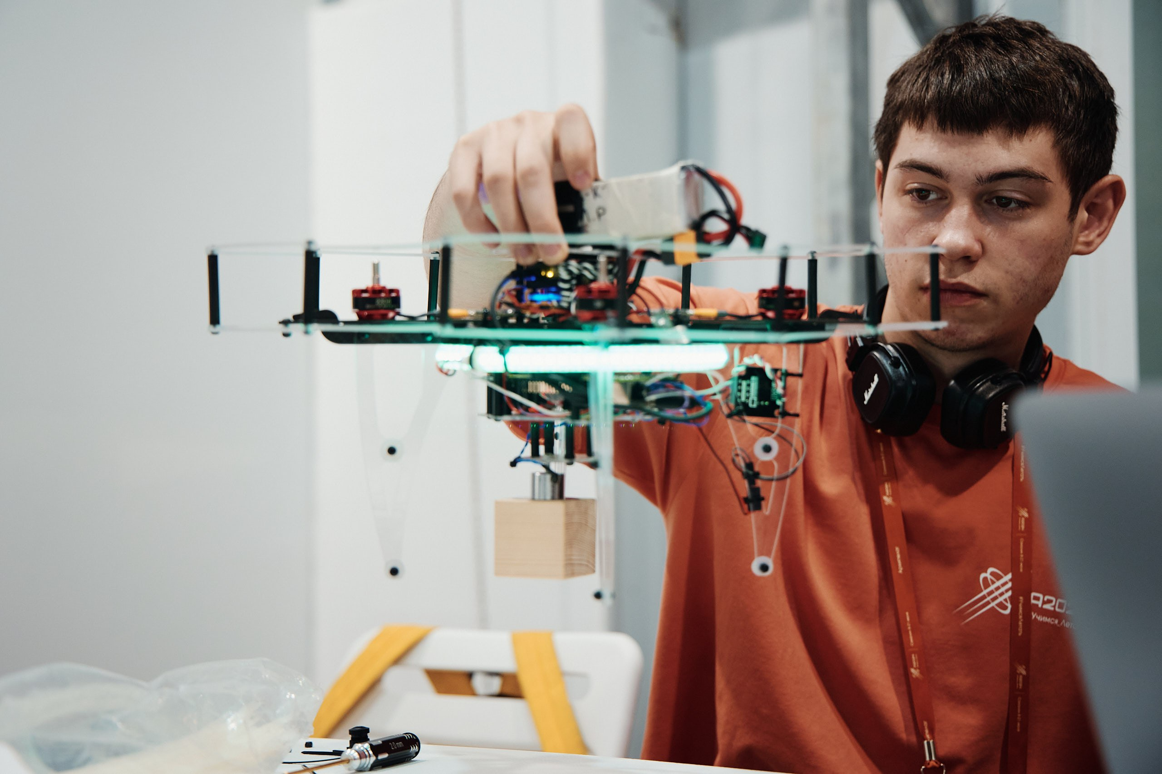

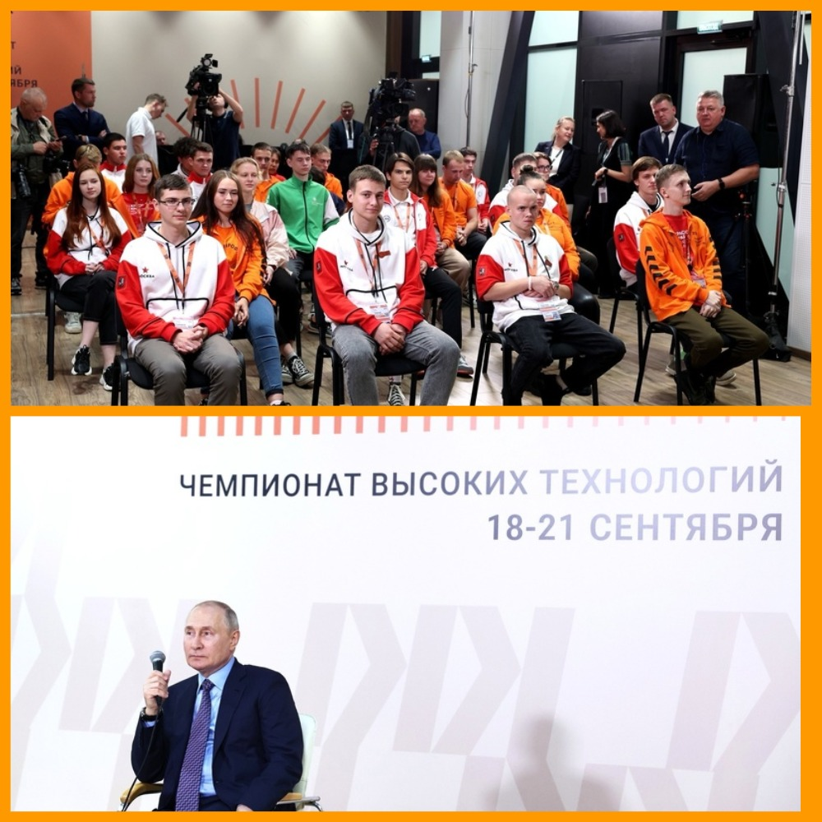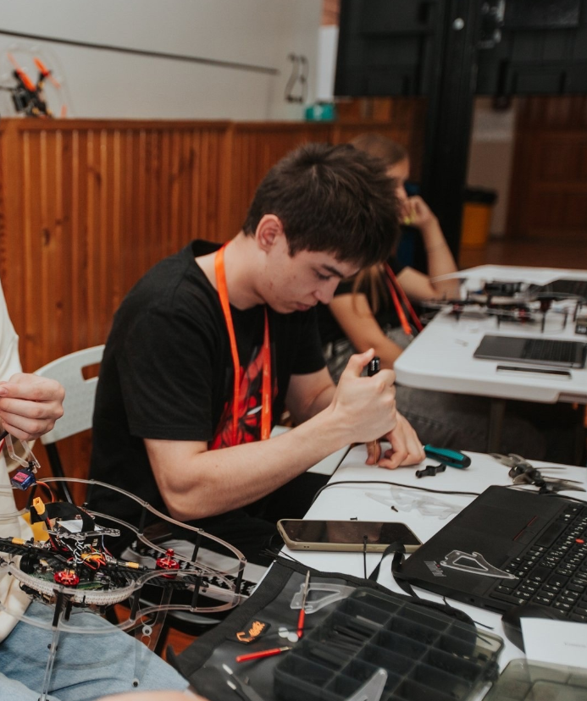

я

на конференции с текущим президентом РФ

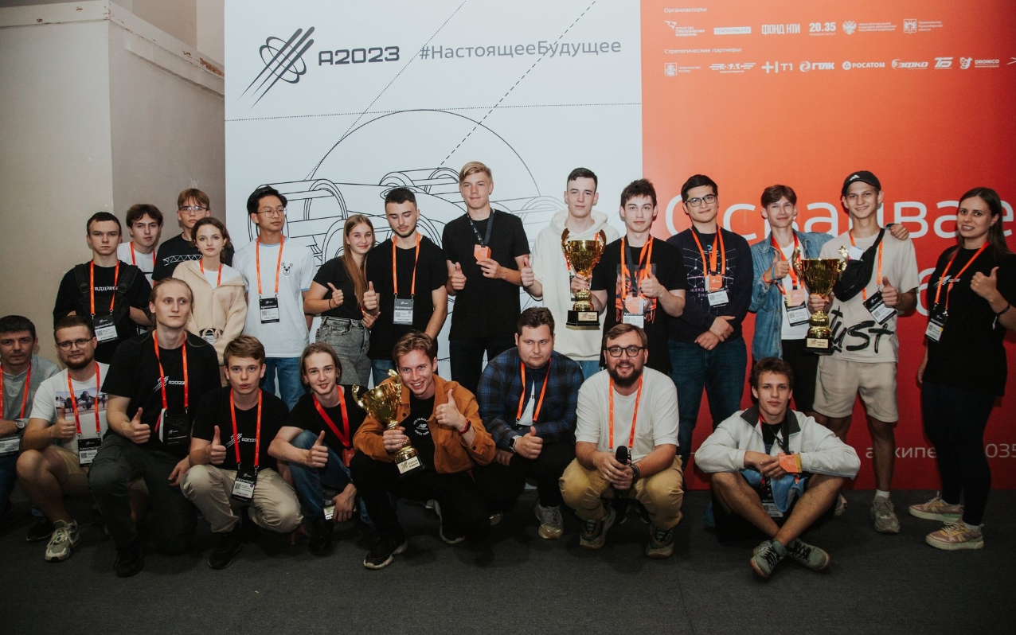

я

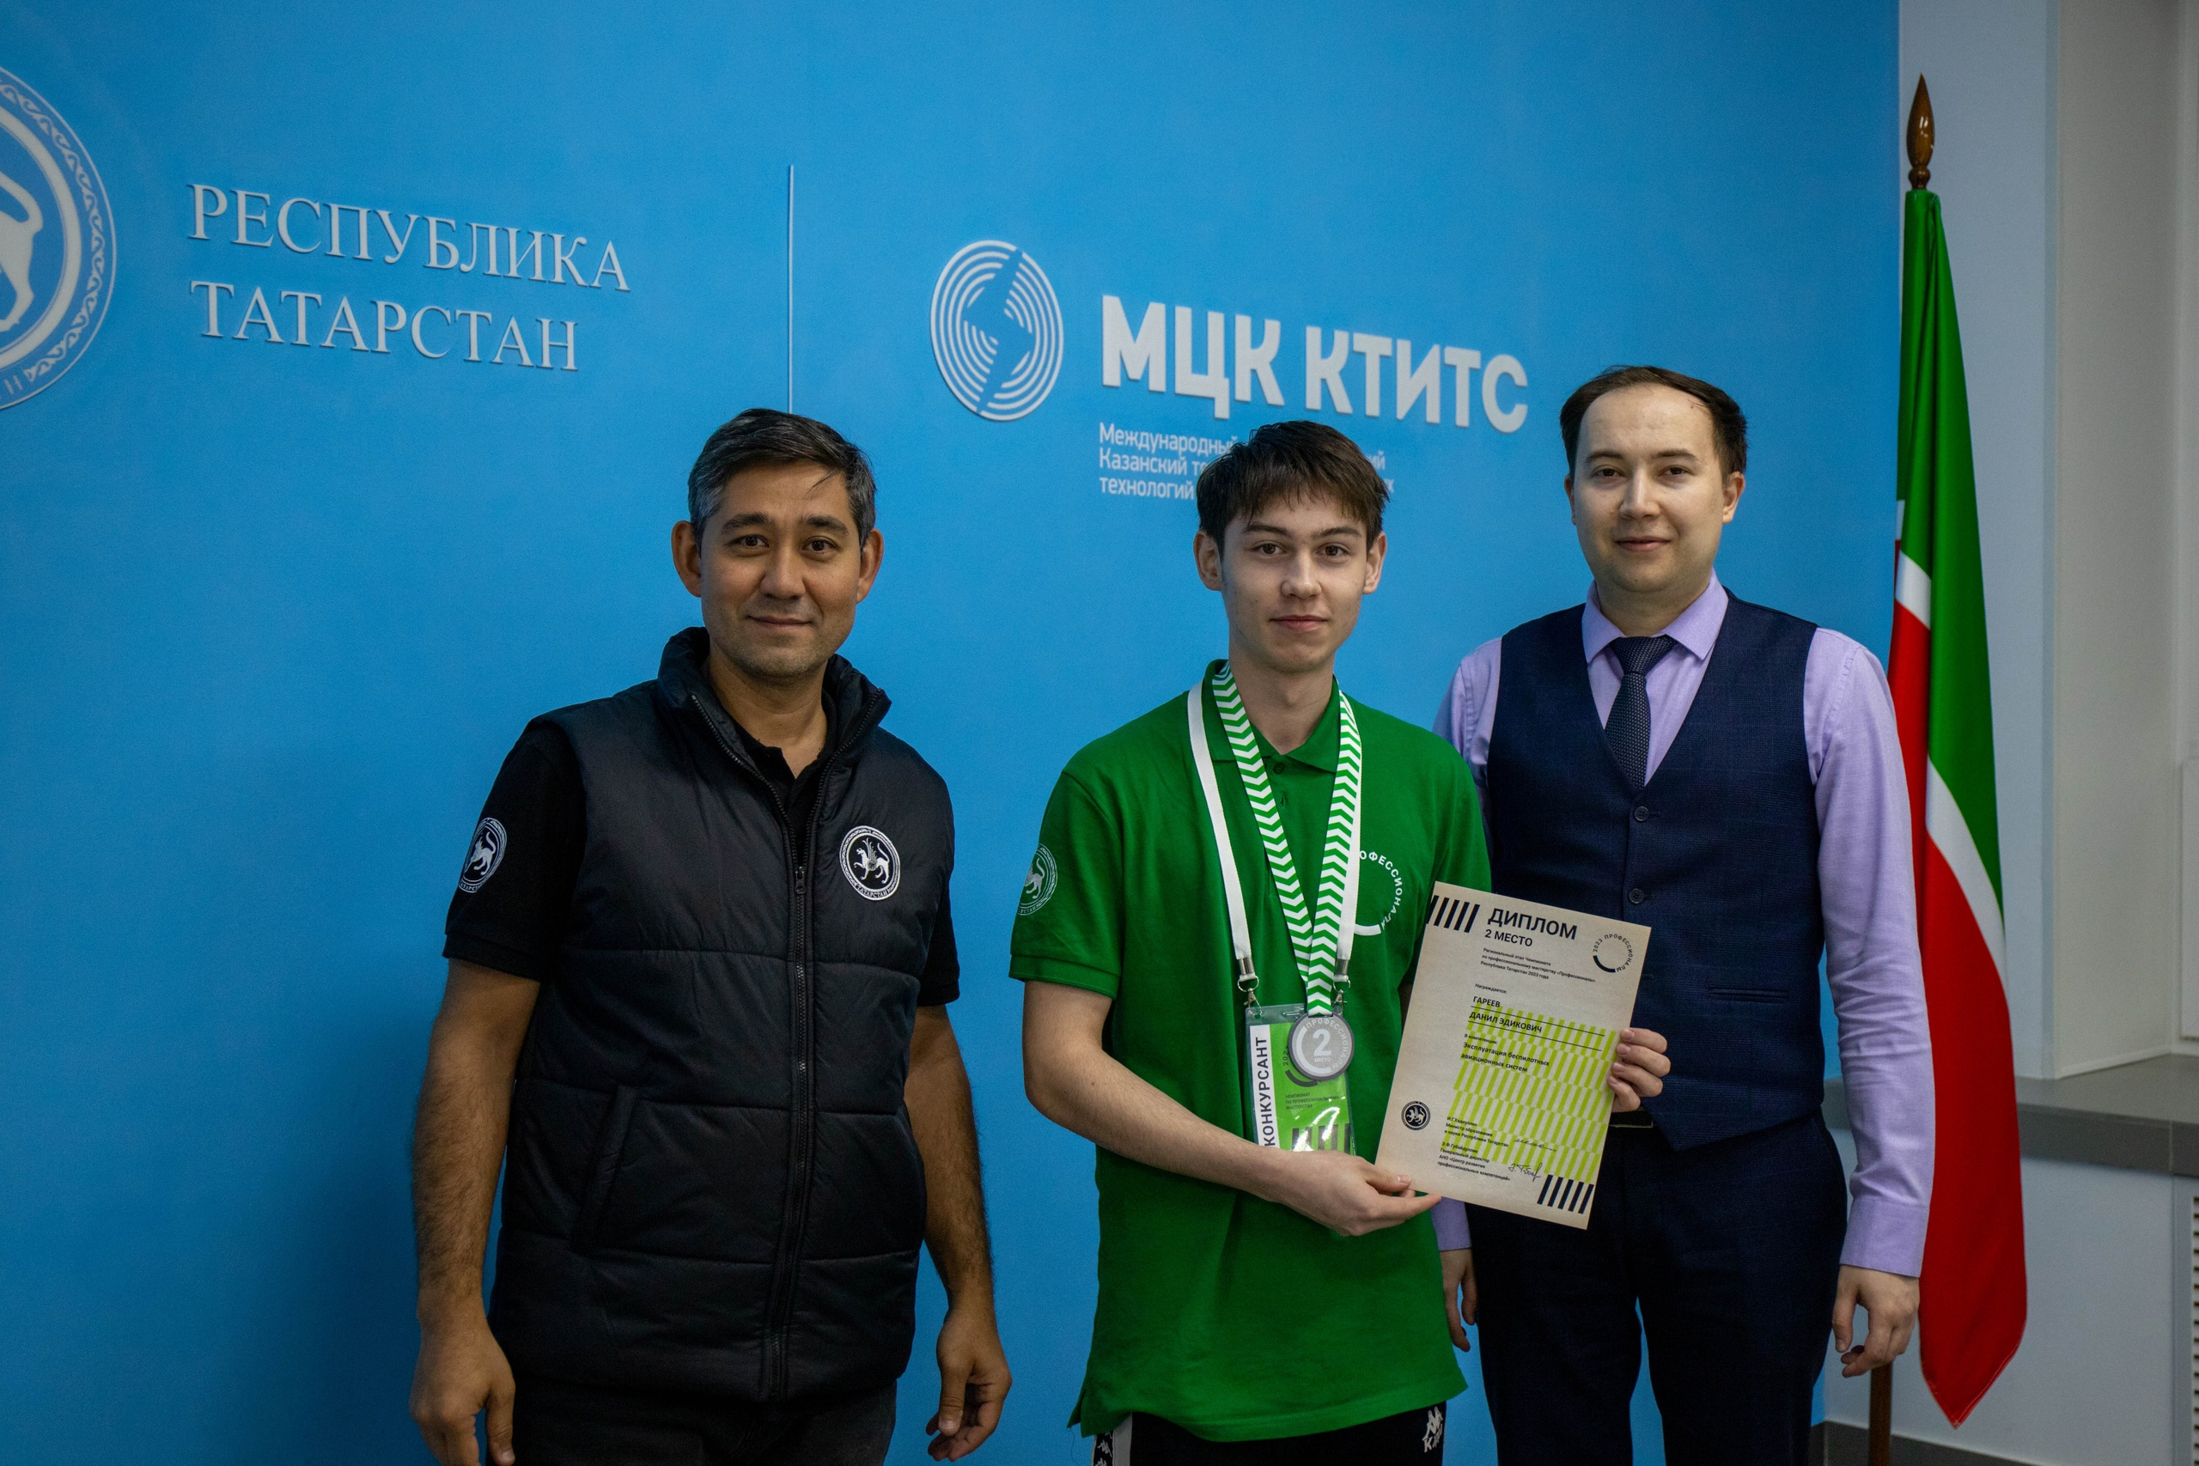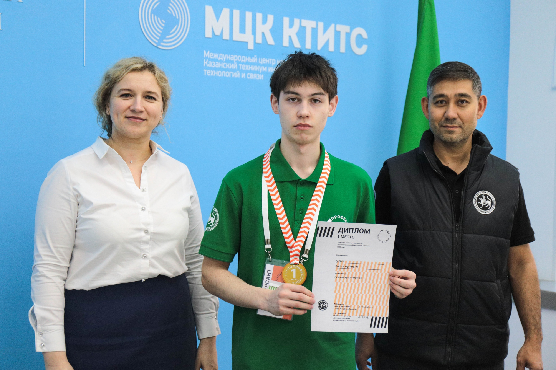

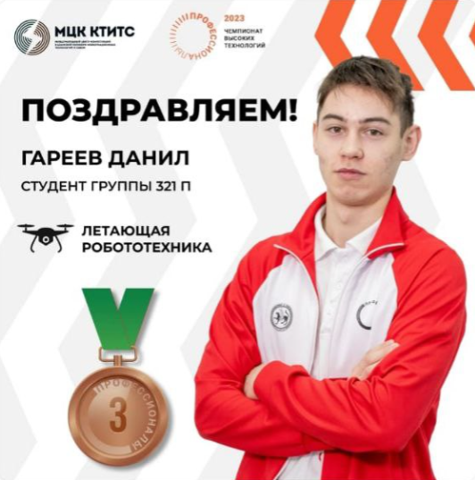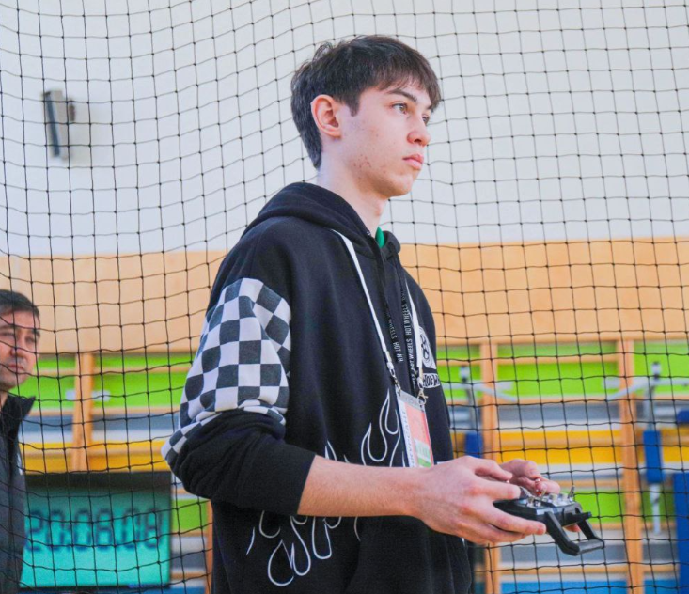

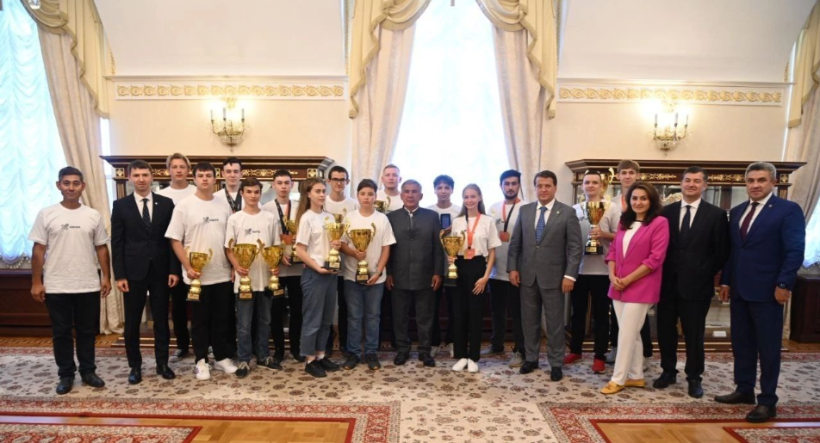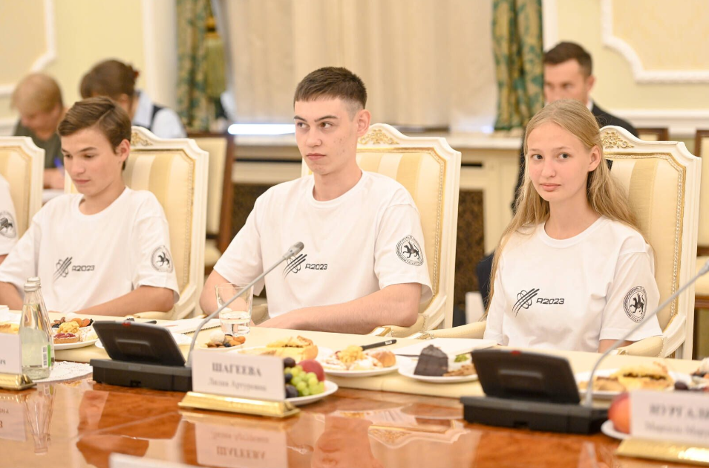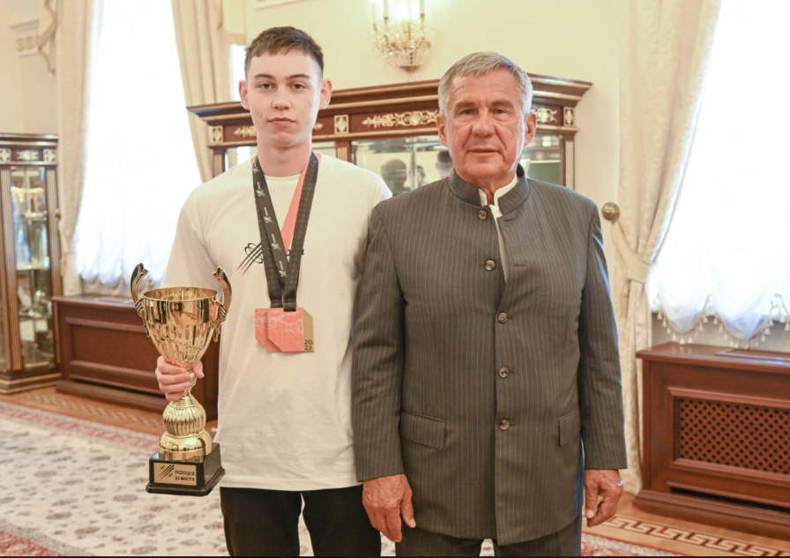

я